
МИНОБРНАУКИ РОССИИ

федеральное государственное бюджетное образовательное учреждение высшего образования
«Санкт-Петербургский государственный технологический институт (технический университет)»
УГСН |  | 09.00.00 | Информатика и вычислительная техника
Уровень образования |  |  | Высшее образование – бакалавриат
Форма обучения |  |  | Очная
Факультет |  |  | Информационных технологий  и управления
Кафедра |  |  | Систем автоматизированного проектирования и управления
Учебная дисциплина |  |  | Информационные технологии  и программирование
Курс | I |  |  | Группа | 4503
Отчёт по контрольной работе № 1
Вариант № 23
Исполнитель:
обучающийся группы 4503 |  |  |  | Малый Илья Романович
 |  | (дата, подпись)
Проверил: |  |  |  | Корниенко Иван Григорьевич
 |  | (дата, подпись) |  | Федин Алексей Константинович
 |  |  |  | Плеханов Александр Андреевич
СОДЕРЖАНИЕ
1 Постановка задачи 3
2 Исходные данные 3
3 Особые ситуации 4
4 Математические методы и алгоритмы решения задач 4
5 Блок-схемы алгоритмов программы 5
6 Форматы представления данных 5
7 Структура программы 6
8 Описание хода выполнения контрольной работы 7
9 Результаты работы программы 9
10 Исходный текст программы 10

1 Постановка задачи
Разработать класс для указанной предметной области. Доступ к данным реализовать с помощью методов Set, Get, Show. Предусмотреть необходимые проверки исходных данных, а также возможность получения указанных в задании списков на основе текущих исходных данных в произвольном порядке и любое число раз.
Класс – Автобус:
- номер автобуса,
- номер маршрута,
- марка,
- год начала эксплуатации,
- пробег,
- фамилия и инициалы водителя.
Создать массив объектов. Реализовать возможность получения:
– списка автобусов для заданного номера маршрута,
– списка автобусов, которые эксплуатируются больше 10 лет,
– списка автобусов, пробег у которых больше 10 000 км.

2 Исходные данные
В качестве исходных данных создадим 10 автобусов: 4 различных маршрута – натуральное число, год эксплуатации выберем случайно в диапазоне от 2010 до 2026, аналогично выберем пробег в диапазоне от 5000 км до 15000 км, номер автобуса должен быть уникальным в формате А111АА: где А – одна из 12 букв кириллицы, которые совпадают с латиницей, 1 – любая цифра; фамилии и инициалы водителей так же выберем случайно, будет представлять из себя одну строку в формате Фамилия А. Б. : где Фамилия – любой набор символов, где первая буква – заглавная, А. Б. – любые две буквы с последующей точкой и пробелом перед вторым инициалом, при этом водитель не обязательно должен быть уникален, маркой будет любой набор символов.
Выбранные автобусы представлены в таблице 1.
Таблица 1 – Список автобусов
№ п/п | № автобуса | № маршрута | Марка | Год начала | Пробег (км) | Фамилия, инициалы
1 | В522ОУ | 68 | Volgabus | 2016 | 10092 | Яковлев И. А.
2 | Е122ОМ | 68 | ПАЗ | 2012 | 14371 | Матвеева В. А.
3 | С643МН | 68 | КАМАЗ | 2010 | 8681 | Алексеев М. М.
4 | К263ВТ | 68 | Mercedes | 2015 | 13930 | Гущина П. И.
5 | Т770КС | 242 | НЕФАЗ | 2013 | 6250 | Царев К. Л.
6 | У585ХТ | 242 | Scania | 2014 | 8566 | Белов М. М.
7 | М875АХ | 242 | ЛиАЗ | 2019 | 6756 | Беспалов М. С.
8 | О852РН | 297 | МАЗ | 2017 | 12644 | Семенов Р. А.
9 | У445ЕО | 297 | Volgabus | 2022 | 7125 | Савин М. А.
10 | О441ХВ | 130 | ПАЗ | 2026 | 14334 | Софронов С. Д.

3 Особые ситуации
Поскольку возможность добавления автобусов не является требованием конкретной задачи, но является общим требованием контрольных работ, необходимо осуществлять проверку данных перед непосредственным добавлением:
- Номер должен соответствовать формату,
- Номер маршрута должен быть натуральным числом,
- Год начала эксплуатации должен быть натуральным числом,
- Пробег должен быть натуральным числом,
- Фамилия и инициалы должны соответствовать формату.

Взаимодействие с пользователем будет происходить в виде меню с возможностью выбирать пункты. В этом случае нужно будет проверить ввод на то, соответствует ли он какому-либо пункту, в ином случае сообщить пользователю о некорректном вводе. Также для получения списка автобусов заданного маршрута необходимо получить этот маршрут, а значит и проверить является ли пользовательский ввод натуральным числом.

4 Математические методы и алгоритмы решения задач
Для получения списка автобусов заданного маршрута нужно будет пройти по всему списку автобусов и выбрать те, номер которых совпадает с выбранным. Это будет опцией 1 в меню выбора.
Так же и для списка автобусов, срок эксплуатации которых больше десяти лет – пройдем по всему списку и составим список, удовлетворяющих условию. Для этого нужно будет получить текущий год. Будем считать, что если сейчас 2001 год, то автобус с 2000 годом начала эксплуатации уже работает один год, несмотря на то, что с момента начала его работы могло пройти не больше пары месяцев. Это будет опцией 2 в меню выбора.
Точно так же пройдем по всему списку и выделим автобусы с пробегом больше 10000 километров. Это будет опцией 3 в меню выбора.

5 Блок-схемы алгоритмов программы
Блок-схемы алгоритмов работы программы представлена на рисунке 1.

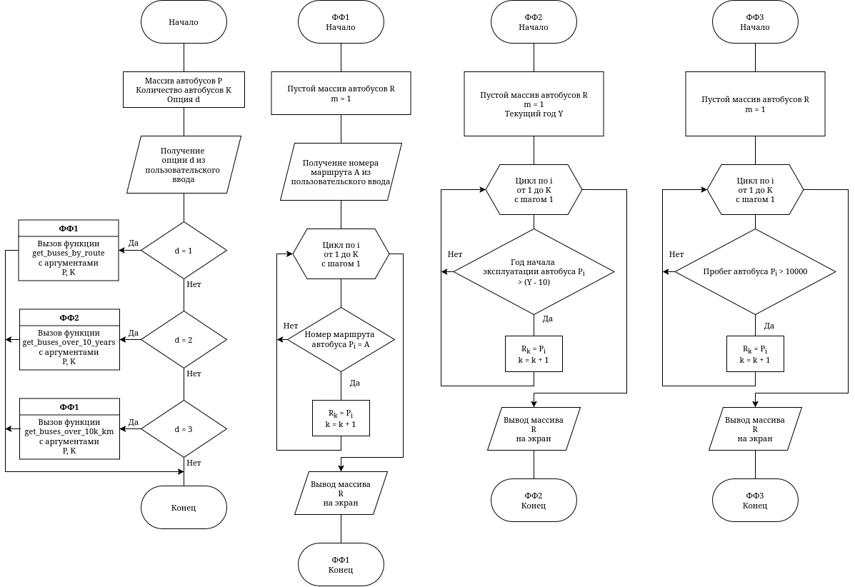
Рисунок 1 – Блок-схема алгоритмов программы

6 Форматы представления данных
Типы данных класса Bus представлены в таблице 2.
Таблица 2 – Типы данных свойств класса Bus
Имя | Тип | Описание
number | string | Номер автобуса
route_number | int | Номер маршрута
brand | string | Марка
exploitation_start_year | int | Год начала эксплуатации
kilometrage | int | Пробег
driver | string | Водитель

7 Структура программы
Программа была разделена на модули:
- main.cpp – точка входа и установка необходимых параметров
- utils.cpp/utils.h – меню выбора контрольных работ и общие функции для заданий
- test_1.cpp/test_1.h – алгоритмы первой контрольной работы.
Функции в файле utils.cpp представлены в таблице 3.
Таблица 3 – Функции, опрелеленные в utils.cpp
Название функции | Тип аргументов | Возвращаемый тип | Описание
read_int | — | int | Берет число из пользовательского ввода и возвращает его в случае отсутствия ошибок преобразований
read_natural | — | int | Берет натуральное число из пользовательского ввода
tests_menu | — | — | зацикленное меню выбора контрольных рабоn

Функции в файле test_1.cpp представлены в таблице 4.
Таблица 2 – Функции, опрелеленные в test_1.cpp
Название функции | Тип аргументов | Возвращаемый тип | Описание
test_1 | — | — | Отображает приветствие и запускает меню выбора опций
test_1_menu | — | — | Меню выбора опций
get_buses_by_route | list<Bus> | list<Bus> | Спрашивает у пользователя номер маршрута и возвращает список автобусов с таким номером из полученного списка
get_buses_over_10_years | list<Bus> | list<Bus> | Возвращает список автобусов со сроком эксплуатации больше 10 лет из полученного списка
get_buses_over_10k_km | list<Bus> | list<Bus> | Возвращает список автобусов с пробегом больше 10 000 километров из полученного списка
print_buses | list<Bus> | — | Распечатывает полученный на вход список автобусов
add_bus | list<Bus> | — | Добавляет автобус в полученный список
remove_buses | list<Bus> | — | Очищает список автобусов

8 Описание хода выполнения контрольной работы
В самом начале был создан проект в среде Visual Studio, включающий в себя инструмент CMake. Был выбран именно такой вариант, чтобы обеспечить совместимость с другими операционными системами. Затем был проинициализирован репозиторий git для обеспечения удобства работы на нескольких устройствах (виртуальных машинах).
Первым в коде была разработана функция read_int(), которая читает целое число из пользовательского ввода и при необходимости указывает на некорректность ввода.
Далее было разработано меню выбора контрольных работ, так же с проверкой на корректность и наличие введенного пункта.
На этом этапе было замечено, что символы кириллицы отображаются некорректно если проект компилировать в операционной системе Windows в среде разработки Visual Studio. В операционной системе Linux такой проблемы не было. Решением стало добавление следующих строк в файл main.cpp:
#ifdef _MSC_VER
#include <windows.h>
#endif
и следующих строк в тот же файл, но внутри функции main():
#ifdef _MSC_VER
SetConsoleOutputCP(CP_UTF8);
#endif
– Добавление библиотеки windows.h и смена кодировки консоли на CP_UTF8 если объявлена константа _MSC_VER или при условии, что проект компилируется в среде Visual Studio.
Следом был набросан скелет программы – было подробнее описано в разделе 7.
После этого был разработан класс Bus, описывающий автобус включая методы set для изменения значений свойств (полей) объекта, методы get для получения значений свойств и show для текстового описания объекта.
Затем было разработано меню выбора опций:
- Получить список автобусов по маршруту
- Больше 10 лет
- Больше 10к км
- Вывести полученный список
- Вывести список всех автобусов
- Добавить автобус
- Выйти из задания
Следом за этим - реализация алгоритмов соответстветствующих опций. Контейнером хранения списков автобусов был выбран std::list поскольку он в своей реализации представляет из себя связный список, что позволяет быстро добавлять элементы, но из-за этого получение элемента по индексу занимает больше времени, чем в обычном массиве или векторе std::vector, однако все алгоритмы завязаны на переборе массива и получении подходящих элементов с дальнейшим их добавлением в результирующий массив, а это связный список с этим справляется хорошо. Собственно именно так и работают алгоритмы задания, из дополнительного только получение поля и сравнение с необходимым маршрутом / (2026-10) годом / 10000 километрами. Эти алгоритмы были реализованы в виде функций get_buses_by_route / get_buses_over_10_years / get_buses_over_10k_km соответственно, которые на вход принимают весь массив автобусов, а в качестве результата возвращают составленный список, который сохраняется в переменную got_buses и следом их можно распечатать с помощью опции 4, которая под капотом проходится по этому списку и вызывает метод show у каждого элемента. Аналогично работает вывод всех автобусов.
Отдельное внимание уделено алгоритму добавления автобусов, который, не предусмотрен по заданию, но является общим требованием для всех контрольных работ.
- Получить номер автобуса (в формате A111AA), просим пользователя ввести его и обрабатываем с помощью технологии регулярных выражений (regular expressions, RegEx), сверяем на соответствие шаблону ^[ABEKMHOPCTYX]\d{3}[ABEKMHOPCTYX]{2}$ , где
^ и $ – начало и конец строки, [ABEKMHOPCTYX] – один символ из этого списка допустимых символов для номера (буквы латиницы, которые есть в кириллице), \d{3} – три десятичных цифры, [ABEKMHOPCTYX]{2} – два символа из этого списка.
- Получить номер маршрута, для этого была реализована функция get_natural, которая вызывает функцию get_int и проверяет было ли получено положительное число.
- Получить марку автобуса, может быть произвольной строкой, поэтому никаких проверок.
- Получить год начала эксплуатации, осуществляется с помощью функции get_natural.
- Получить пробег, так же с помощью get_natural.
- Получить фамилию и инициалы водителя, строка из пользовательского ввода с проверкой на соответствие regex шаблону:
^[A-Z][a-z]* [A-Z]\. [A-Z]\.$ , где [A-Z] – одна заглавная латинская буква, [a-z]* – любое (в том числе нулевое) количество строчных латинских букв, \. – точка (является спец символом в regex и требует экранирования)
На этом этапе было выявлено множество недостатков ввода/вывода символов в консоль в ОС Windows особенно символов так называемых «жертв национальных кодировок», в связи с этим поддержка ввода кириллицеских символов в местах, где осуществляется проверка с помощью regex, была убрана.
Наконец, была добавлена возможность очистки списка автобусов.

9 Результаты работы программы
Тестирование программы было произведено на исходных данных из таблицы 1. На рисунках 2, 3, 4, 5 продемонстрировано вывод полного списка автобусов, списка автобусов 297 маршрута, списка автобусов со сроком эксплуатации больше 10 лет, списка автобусов с пробегом больше 10 000 километров соответственно.
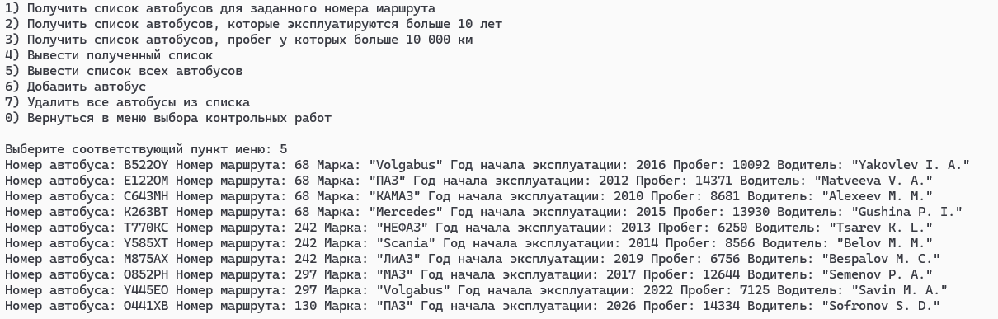
Рисунок 2 – Результат вывода всего списка
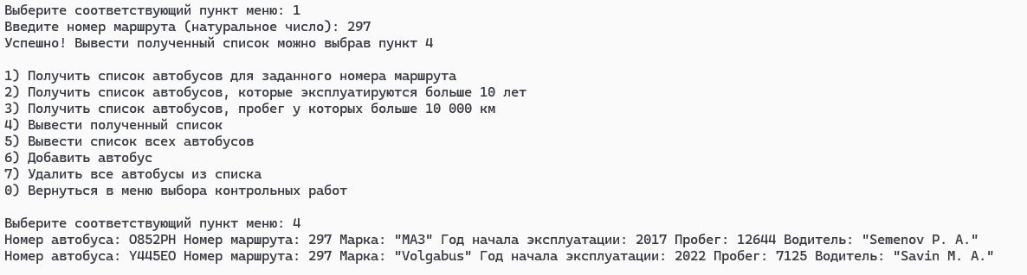
Рисунок 3 – Результат вывода автобусов 297 маршрута
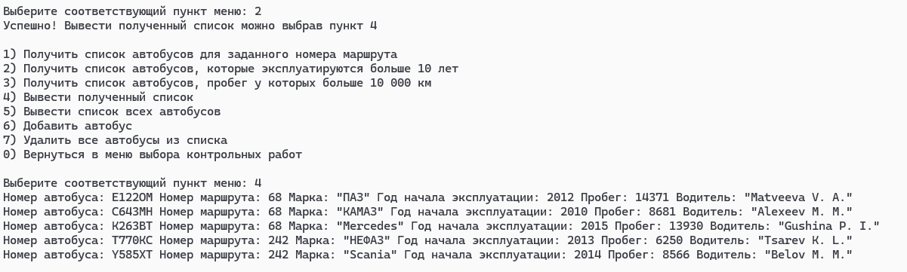
Рисунок 4 – Результат вывода автобусов больше 10 лет эксплуатации
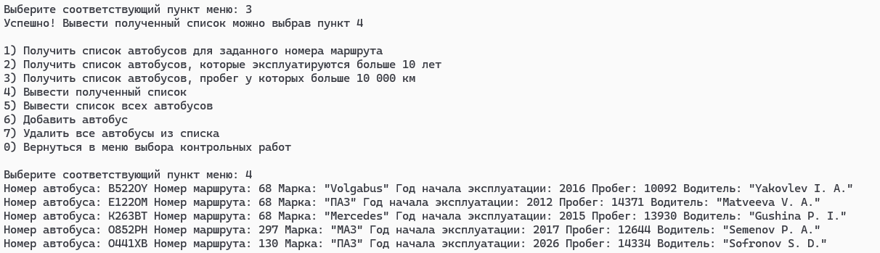
Рисунок 5 – Результат вывода списка автобусов с пробегом больше 10 000 км

10 Исходный текст программы
// main.cpp
// Общий файл контрольных работ
// Студент группы 4503, Илья М, 2026

#include "utils.h"

int main() {
tests_menu();

return 0;
}

// utils.h
// Общий файл контрольных работ
// Студент группы 4503, Илья М, 2026

#ifndef UTILS_H
#define UTILS_H

int read_int();
int read_natural();
void tests_menu();
enum tests_menu_options {
OPTION_EXIT = 0,
OPTION_TEST_1 = 1,
OPTION_TEST_2 = 2,
OPTION_TEST_3 = 3
};

#endif //UTILS_H

// utils.cpp
// Общий файл контрольных работ
// Студент группы 4503, Илья М, 2026

#include "utils.h"
#include "test_1.h"

#include <iostream>
#include <string>

int read_int() {
std::string input;
bool success = false;
int result = 0;

do {
try {
std::getline(std::cin, input);
result = std::stoi(input);
success = true;
} catch (std::invalid_argument &) {
std::cout << "Некорректный ввод. Попробуйте ещё раз: ";
}
} while (!success);

return result;
}

int read_natural() {
int result = 0;
do {
result = read_int();
if (result > 0) return result;
std::cout << "Полученное число не натуральное. Попробуйте ещё раз: ";
} while (true);
}

void tests_menu() {
while (true) {
std::string input;
int decision = 0;

std::cout << std::endl;
std::cout << "1) Выбрать контрольную работу 1" << std::endl;
// std::cout << "2) Выбрать контрольную работу 2" << std::endl;
// std::cout << "3) Выбрать контрольную работу 3" << std::endl;
std::cout << "0) Выход" << std::endl;
std::cout << std::endl;

std::cout << "Выберите соответствующий пункт меню: ";

bool completed = false;
while (!completed) {
decision = read_int();
switch (decision) {
case OPTION_TEST_1:
test_1();
completed = true;
break;
case OPTION_EXIT:
return;
default:
std::cout << "Нет такого пункта меню. Попробуйте ещё раз: ";
}
}
}

}

// test_1.h
// Контрольная работа №1
// Студент группы 4503, Илья М, 2026

#ifndef ITAP_TESTS_TEST_1_H
#define ITAP_TESTS_TEST_1_H
#include <string>

#define CURRENT_YEAR 2026

#define SAMPLE_BUS_NUMBER "В522ОУ"
#define SAMPLE_BUS_ROUTE 68
#define SAMPLE_BUS_BRAND "Volgabus"
#define SAMPLE_BUS_YEAR 2025
#define SAMPLE_BUS_KM 4321
#define SAMPLE_BUS_DRIVER "Yakovlev I. A."

void test_1();
void test_1_menu();

enum test_1_menu_options {
OPTION_BUSES_BY_ROUTE = 1,
OPTION_BUSES_OVER_10_YEARS = 2,
OPTION_BUSES_OVER_10K_KM = 3,
OPTION_PRINT_LIST = 4,
OPTION_PRINT_ALL = 5,
OPTION_ADD_BUS = 6,
OPTION_EMPTY_BUS_LIST = 7,
};

class Bus {
std::string number;
int route_number;
std::string brand;
int exploitation_start_year;
int kilometrage;
std::string driver;

public:
Bus(std::string p_number, int p_route, std::string p_brand, int p_year, int p_km, std::string p_driver) :
number(std::move(p_number)), route_number(p_route), brand(std::move(p_brand)), exploitation_start_year(p_year), kilometrage(p_km), driver(std::move(p_driver))
{}

std::string get_number() const {return number;}
int get_route_number() const {return route_number;}
std::string get_brand() const {return brand;}
int get_exploitation_start_year() const {return exploitation_start_year;}
int get_kilometrage() const {return kilometrage;}
std::string get_driver() const {return driver;}

void set_number(std::string p_number) {number = std::move(p_number);}
void set_route_number(int p_route) {route_number = p_route;}
void set_brand(std::string p_brand) {brand = std::move(p_brand);}
void set_exploitation_start_year(int p_year) {exploitation_start_year = p_year;}
void set_kilometrage(int p_km) {kilometrage = p_km;}
void set_driver(std::string p_driver) {driver = std::move(p_driver);}

void show() const;

};
#endif // ITAP_TESTS_TEST_1_H

// test_1.cpp
// Контрольная работа №1
// Студент группы 4503, Илья М, 2026

#include <iostream>
#include <list>
#include <regex>
#include "test_1.h"
#include "utils.h"

void Bus::show() const {
std::cout << "Номер автобуса: " << number
<< " Номер маршрута: " << route_number
<< " Марка: \"" << brand
<< "\" Год начала эксплуатации: " << exploitation_start_year
<< " Пробег: " << kilometrage
<< " Водитель: \"" << driver << "\""
<< std::endl;
}

void test_1() {
std::cout << "\n***Первая контрольная работа***\n";
test_1_menu();
}

std::list<Bus> get_buses_by_route(const std::list<Bus>& buses) {
std::list<Bus> buses_by_route;
std::cout << "Введите номер маршрута (натуральное число): ";
int route = read_natural();

for (const Bus& i : buses) {
if (i.get_route_number() == route) buses_by_route.push_back(i);
}

return buses_by_route;
}
std::list<Bus> get_buses_over_10_years(const std::list<Bus>& buses) {
std::list<Bus> buses_over_10_years;

for (const Bus& i : buses) {
if (i.get_exploitation_start_year() < (CURRENT_YEAR - 10)) buses_over_10_years.push_back(i);
}

return buses_over_10_years;
}
std::list<Bus> get_buses_over_10k_km(const std::list<Bus>& buses) {
std::list<Bus> buses_over_10k_km;

for (const Bus& i : buses) {
if (i.get_kilometrage() > 10000) buses_over_10k_km.push_back(i);
}

return buses_over_10k_km;
}

void print_buses(const std::list<Bus>& buses) {
if (buses.empty()) {
std::cout << "Список пуст" << std::endl;
} else {
for (const Bus& i : buses) {i.show();}
}
}

void add_bus(std::list<Bus>& buses) {
bool valid = false;

std::string number;
std::cout << "Введите номер автобуса в формате \"A111AA\" (латинскими символами): ";
const std::regex number_pattern("^[ABEKMHOPCTYX]\\d{3}[ABEKMHOPCTYX]{2}$");
do {
std::getline(std::cin, number);
valid = std::regex_match(number, number_pattern);
if (!valid) std::cout << "Введенное значение \"" << number << "\" не соответствует формату. Попробуйте ещё раз: ";
} while (!valid);

std::cout << "Введите номер маршрута (натуральное число): ";
int route = read_natural();

std::string brand;
std::cout << "Введите марку автобуса: ";
std::getline(std::cin, brand);

std::cout << "Введите год начала эксплуатации автобуса (натуральное число): ";
int year = read_natural();

std::cout << "Введите пробег автобуса (натуральное число): ";
int kilometrage = read_natural();

std::string driver;
std::cout << "Введите фамилию и инициалы водителя автобуса в формате Фамилия A. Б. (латинскими символами): ";
std::regex driver_pattern("^[A-Z][a-z]* [A-Z]\\. [A-Z]\\.$");
do {
std::getline(std::cin, driver);
valid = std::regex_match(driver, driver_pattern);
if (!valid) std::cout << "Введенное значение \"" << driver << "\" не соответствует формату. Попробуйте ещё раз: ";
} while (!valid);

buses.emplace_back(number, route, brand, year, kilometrage, driver);
}

void remove_buses(std::list<Bus>& buses) {
buses.clear();
print_buses(buses);
}

void test_1_menu() {
std::list<Bus> buses;
std::list<Bus> got_buses;

buses.emplace_back(
SAMPLE_BUS_NUMBER,
SAMPLE_BUS_ROUTE,
SAMPLE_BUS_BRAND,
SAMPLE_BUS_YEAR,
SAMPLE_BUS_KM,
SAMPLE_BUS_DRIVER
);

while (true) {
std::string input;
int decision = 0;

std::cout << std::endl;
std::cout << "1) Получить список автобусов для заданного номера маршрута" << std::endl;
std::cout << "2) Получить список автобусов, которые эксплуатируются больше 10 лет" << std::endl;
std::cout << "3) Получить список автобусов, пробег у которых больше 10 000 км" << std::endl;
std::cout << "4) Вывести полученный список" << std::endl;
std::cout << "5) Вывести список всех автобусов" << std::endl;
std::cout << "6) Добавить автобус" << std::endl;
std::cout << "7) Удалить все автобусы из списка" << std::endl;
std::cout << "0) Вернуться в меню выбора контрольных работ" << std::endl;
std::cout << std::endl;

std::cout << "Выберите соответствующий пункт меню: ";

bool completed = false;
while (!completed) {
decision = read_int();
switch (decision) {
case OPTION_BUSES_BY_ROUTE:
got_buses = get_buses_by_route(buses);
std::cout << "Успешно! Вывести полученный список можно выбрав пункт 4" << std::endl;
completed = true;
break;

case OPTION_BUSES_OVER_10_YEARS:
got_buses = get_buses_over_10_years(buses);
std::cout << "Успешно! Вывести полученный список можно выбрав пункт 4" << std::endl;
completed = true;
break;

case OPTION_BUSES_OVER_10K_KM:
got_buses = get_buses_over_10k_km(buses);
std::cout << "Успешно! Вывести полученный список можно выбрав пункт 4" << std::endl;
completed = true;
break;

case OPTION_PRINT_LIST:
print_buses(got_buses);

completed = true;
break;

case OPTION_PRINT_ALL:
print_buses(buses);

completed = true;
break;

case OPTION_ADD_BUS:
add_bus(buses);

completed = true;
break;

case OPTION_EMPTY_BUS_LIST:
remove_buses(buses);

completed = true;
break;

case OPTION_EXIT:
return;

default:
std::cout << "Нет такого пункта меню. Попробуйте ещё раз: ";
}
}
}
}

